Instrumentos de avaliação
Valor total da avaliação: 10 pontos (N3 da Etapa I)

ENTREGA DO PORTFÓLIO = 4 PONTOS
1) Esquema sobre texto “Infância e história”: 0,3 (um por grupo)
2) Memorial sobre histórias na infância: 0,7 (individual)
3) Texto de análise comparativa: 3 pontos (um por grupo)
Orientações
Os contos de fada e os textos literários para criança evocam questões existenciais, dilemas e conflitos que fazem parte da realidade. O universo ficcional ajuda a criança a organizar seu pensamento.
Para elaborar a análise solicitada, o grupo deverá pensar na seguinte questão: sobre qual dilema ou questão existencial refletimos a partir da leitura do conto de fadas e do livro?
O texto de análise deve discutir como esse dilema é abordado em ambas as obras. Segue uma sugestão de estrutura textual:
1) Parágrafo de introdução: explicitar qual é o dilema que irá ser discutido, quais são as obras lidas e o contexto em que foram escritas.
2) Parágrafo 2: abordar como o dilema aparece relacionado às personagens e suas ações no conto de fadas.
3) Parágrafo 3 e 4: abordar como o dilema aparece relacionado às personagens e suas ações no livro lido.
4) Parágrafo 5: refletir por que abordar esse dilema pode ser importante para as crianças (lembrar das concepções de infância).
5) Parágrafo 6: opiniões do grupo sobre qual obra provoca reflexões mais profundas, se alguma das obras pode provocar reflexões importantes para leitores jovens etc.

SABATINA = 3 PONTOS
Em aula, cada estudante deve sortear uma pergunta sobre o livro lido. Na sequência, terá de respondê-la, ocupando, no máximo, 3 minutos para sua fala.

RELEITURA = 3 PONTOS
O grupo deve elaborar uma fotonovela ou uma esquete, constituindo uma releitura de uma cena do livro. Para isso:
- Selecionem uma cena ou trecho marcante.
- Pensem em como essas ações seriam vividas se as personagens fossem jovens como vocês.
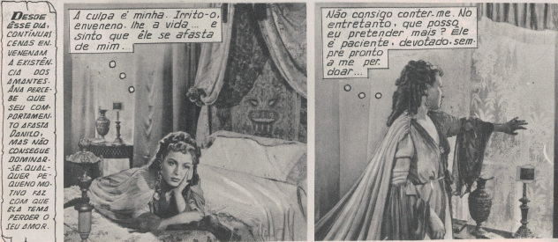
- Construam uma sequência de fotonovela (mínimo: 10 fotos) ou uma esquete teatral (mínimo: 5 minutos).

